SCREW SELECTION

螺钉选型

钻头类型
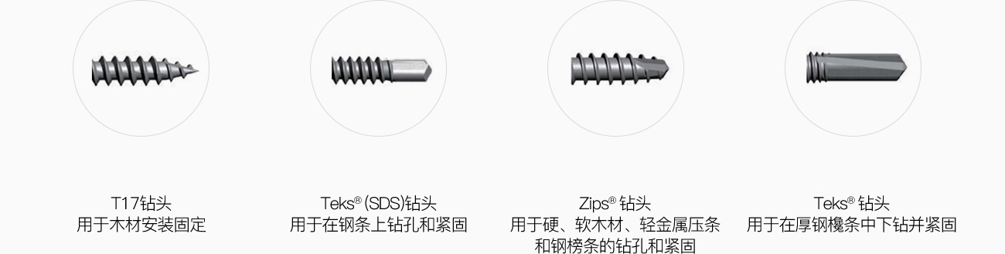

钻头的选择标准和原则
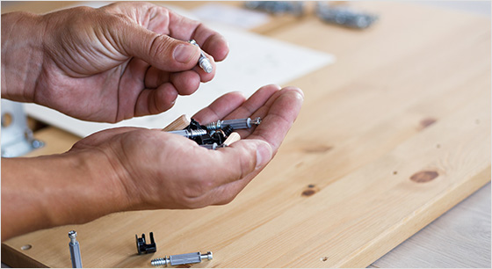
1：钻头直径必须与螺纹直径达成完美配比。确保螺钉获得合适驱动扭矩，顺利完成钻孔、攻丝、锁紧动作。抗拉拔能力也取决于钻孔和螺纹直径配比。
2：钻头必须带有排屑通道，长度应该大于螺钉的最大固定厚度，防止在下钻安装过程中因为铁屑堵塞引起的问题。
3.钻头必须在螺纹啮合前完全钻透钢板。
4.必须选择钻头长度大于需要钻透的金属材料的总厚度。反之，螺钉一定会无法钻透钢板或折断。
5.攻丝速度是下钻速度的1/10，例如10#*16下钻3mm钢板需要7秒钟，同样螺钉攻丝速度只需要1秒多。

长度测量方式
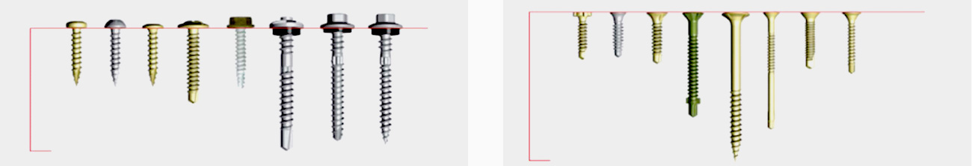

骡纹介绍
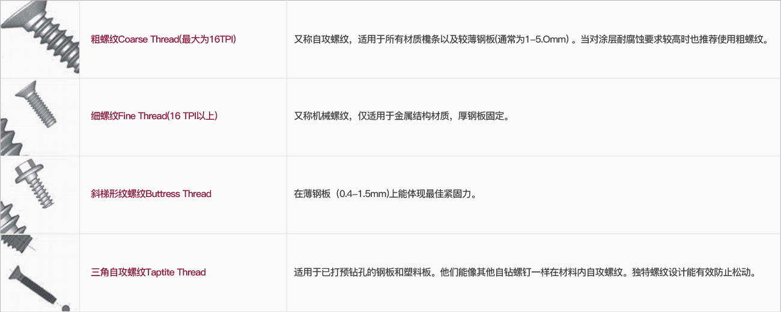

选型说明螺钉头
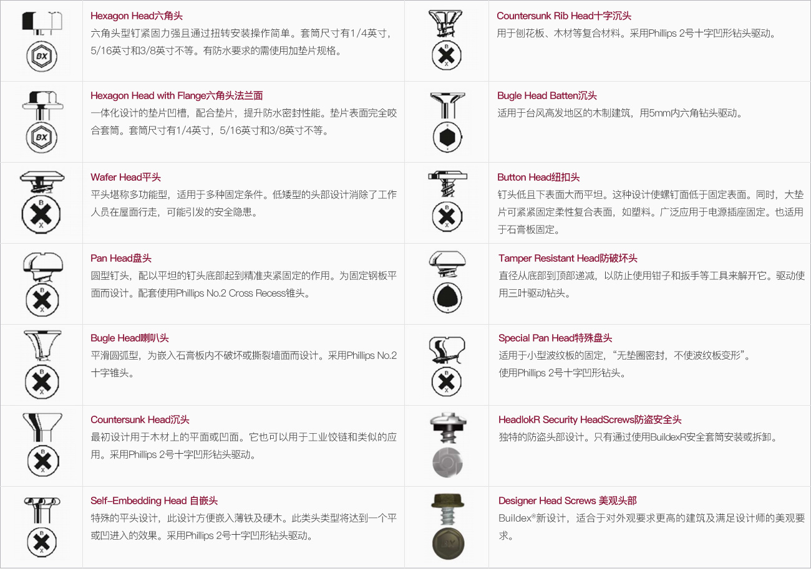

选型说明机械性能
